检测报告（厂内报告）
检测项目：休眠模式
环境温度：25℃ 相对湿度：60%
样品名称 | V32门把手触控传感器 |  | 零件号 | / | 样品数量 | 3pcs
样品编号 | #1、#2、#3 |  | 实验员 | 郭琼琨 | 报告日期 | 2026/3/16
检测设备 | 12V电源、测试治具、低功耗测试仪、目测
检测依据 | /
检测日期 | 2026/3/16
检测地点 | 珠海市多泰吉智能技术有限公司六楼实验室
检测方法 | 1.工作模式下，MCU处于唤醒状态，芯片间隔10ms检测一次触摸信号，采样脉冲宽度512us，持续工作；当芯片未检测到触摸信号且时间超过5s后重新进入休眠模式；  2.在通电状态下，无任何动作，等待5s，观察电流值；
判定基准 | 1.在通电模式下，5s后进入休眠模式；  2.电流≤200uA；
试验过程图片 | 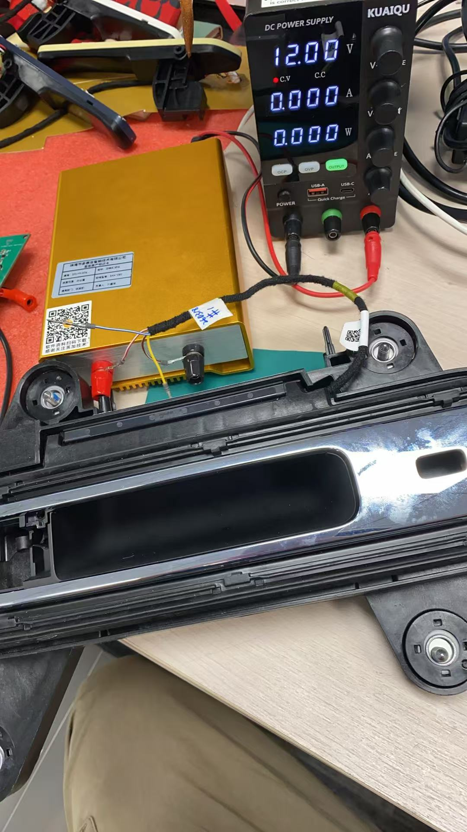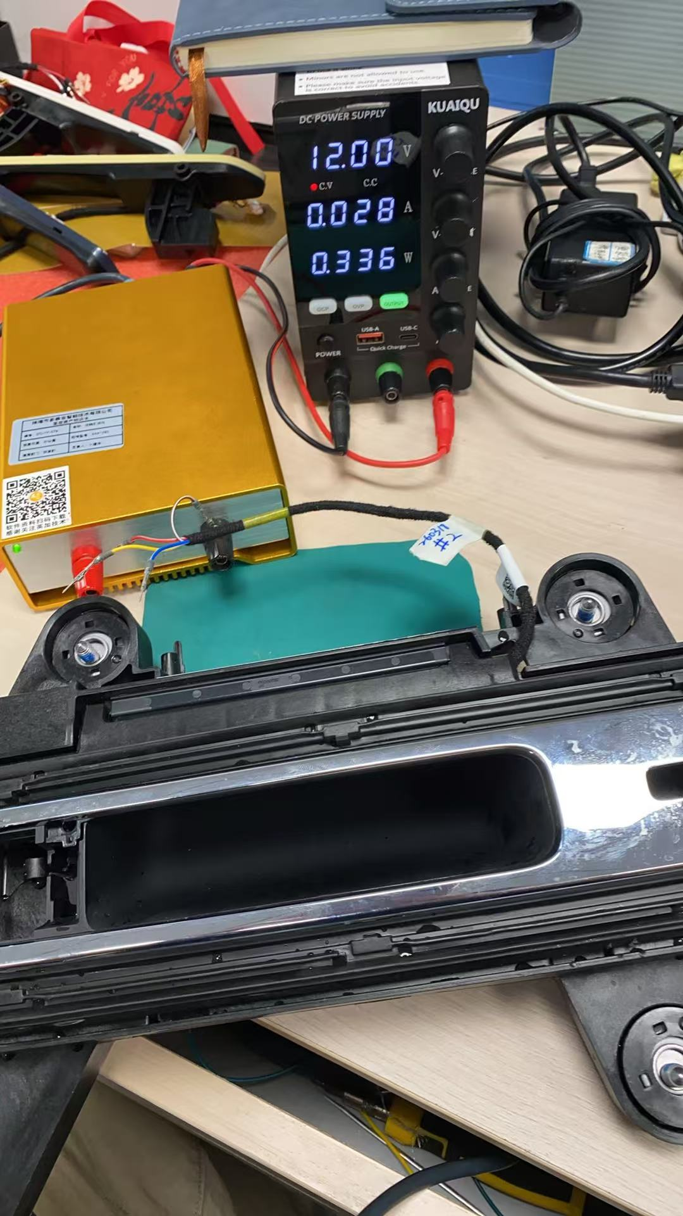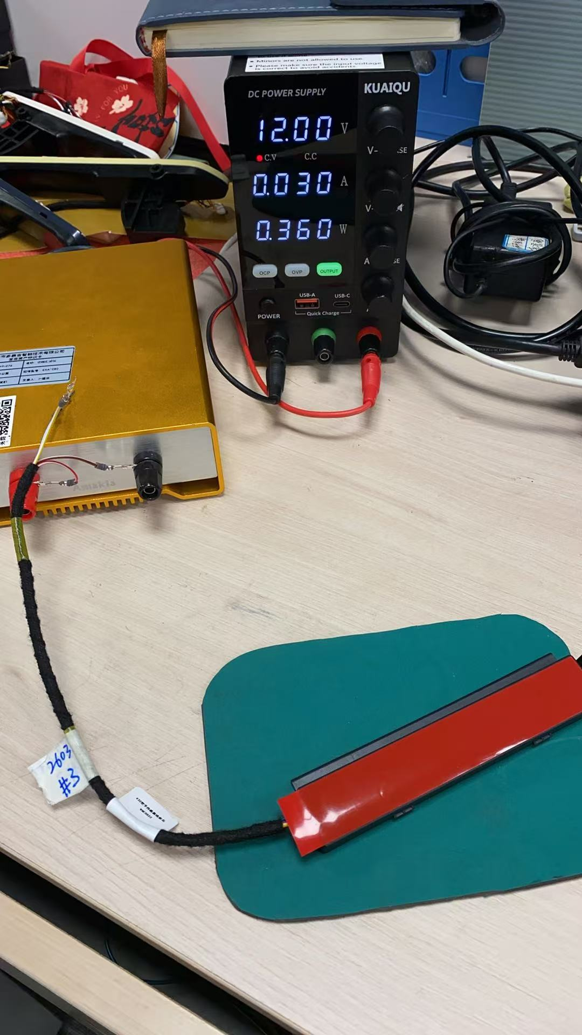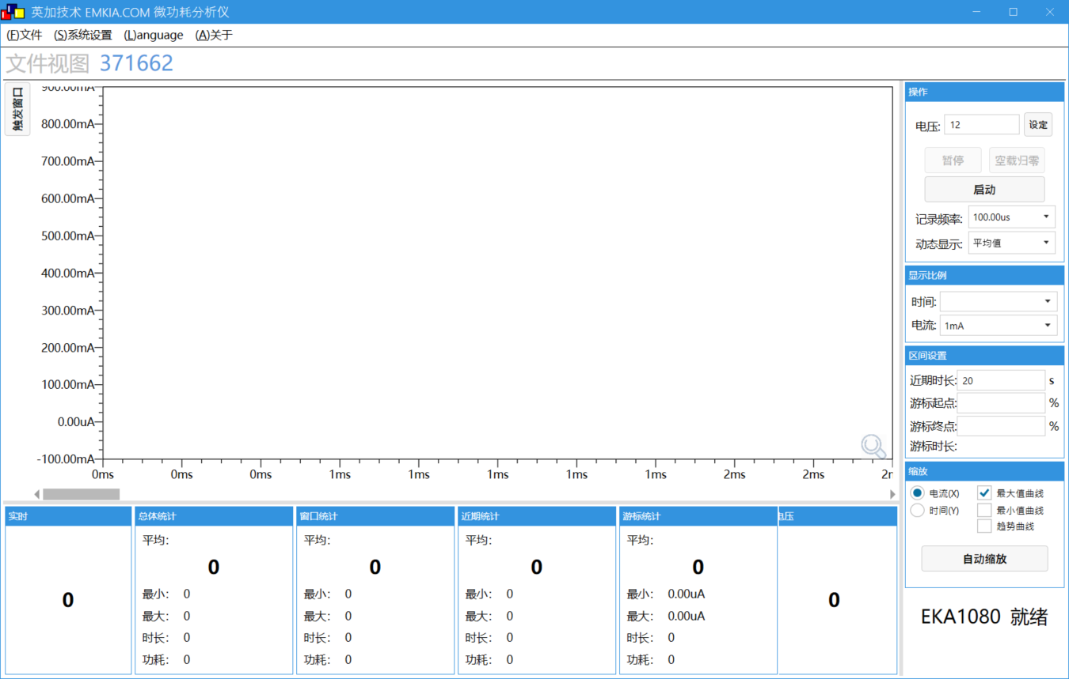
 | 试验前功能检测图示
 | 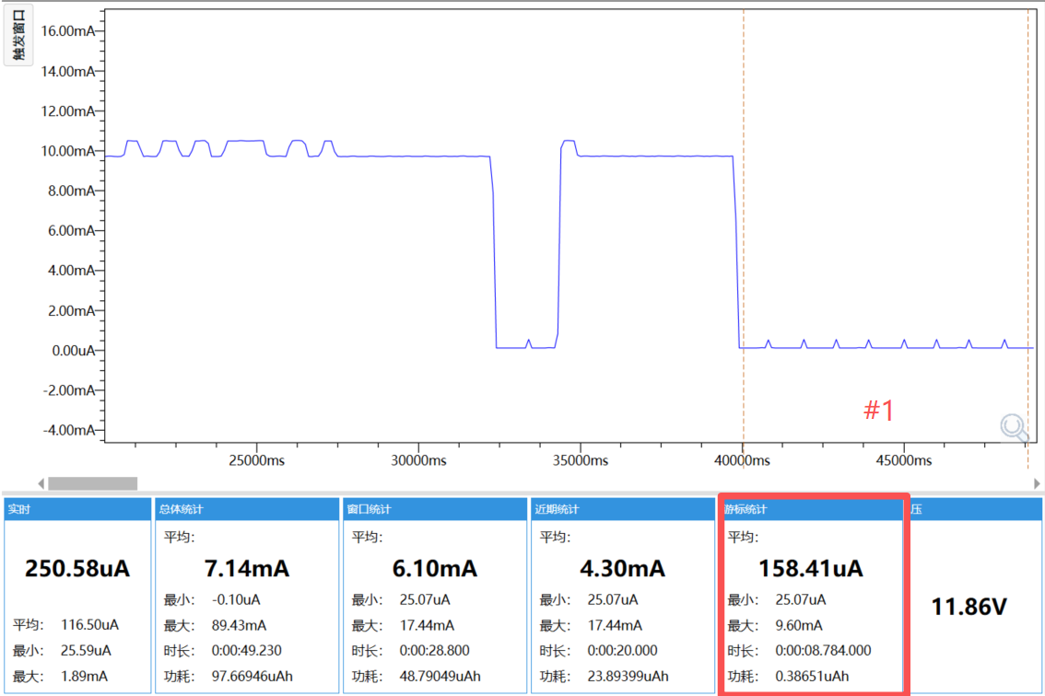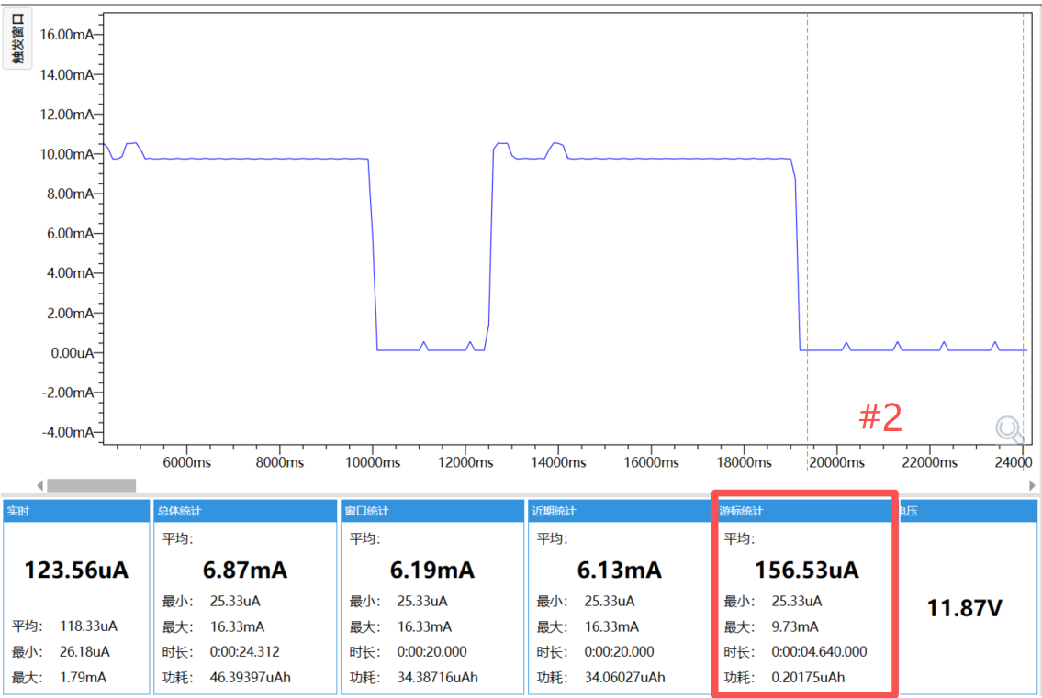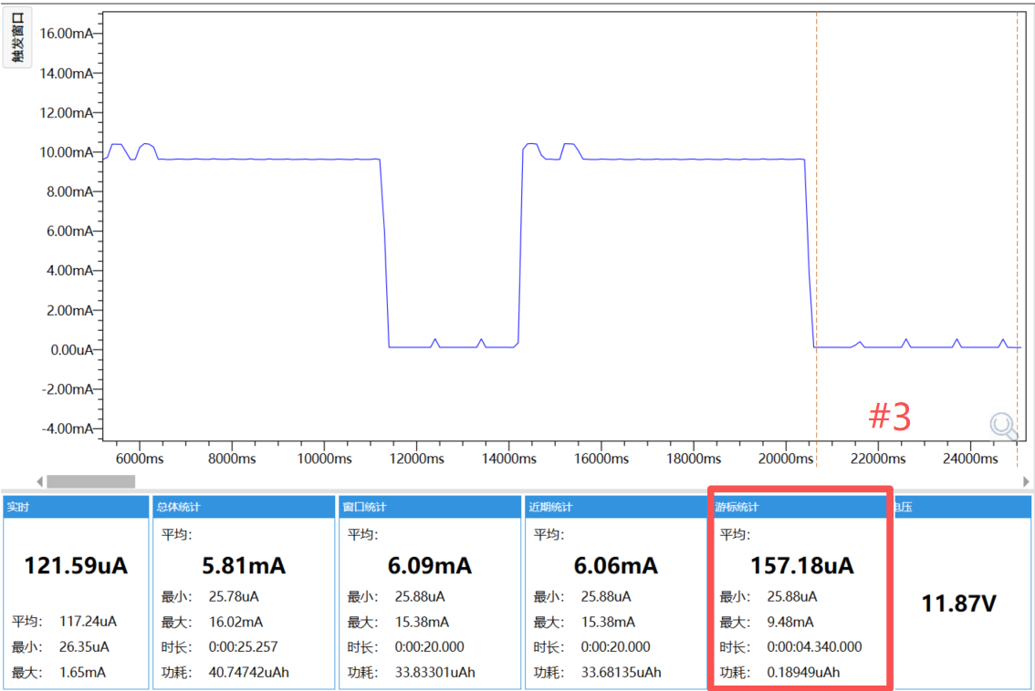
 | 试验过程功能检测图示
 | 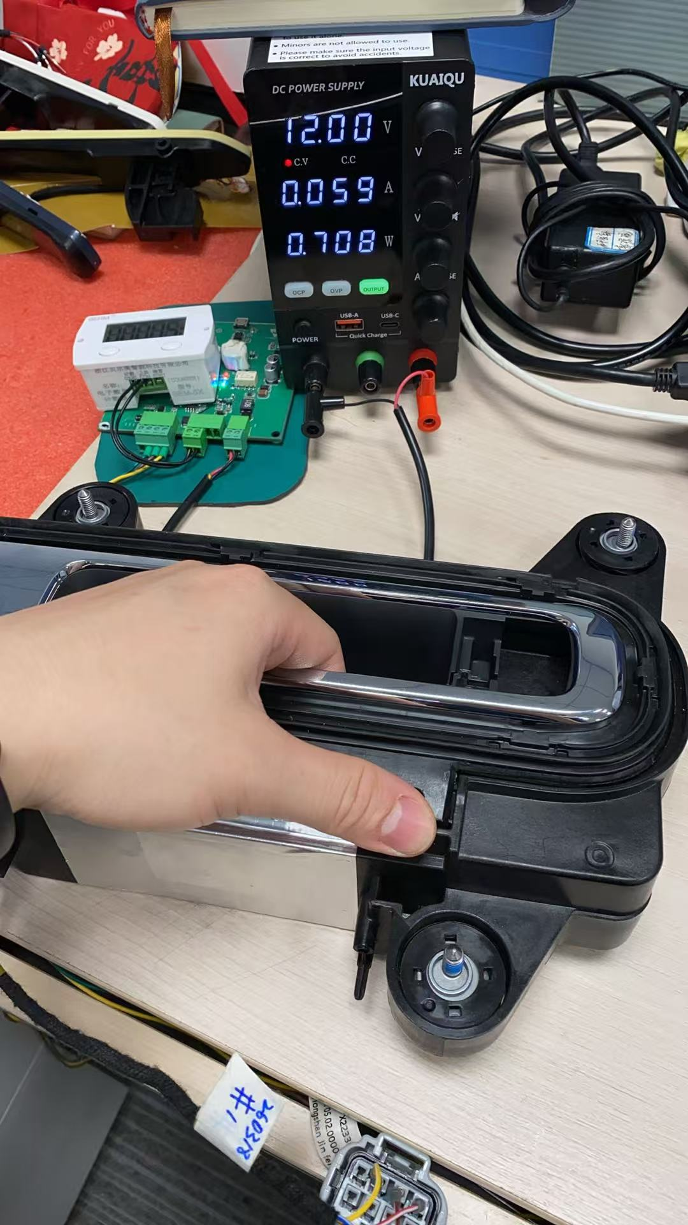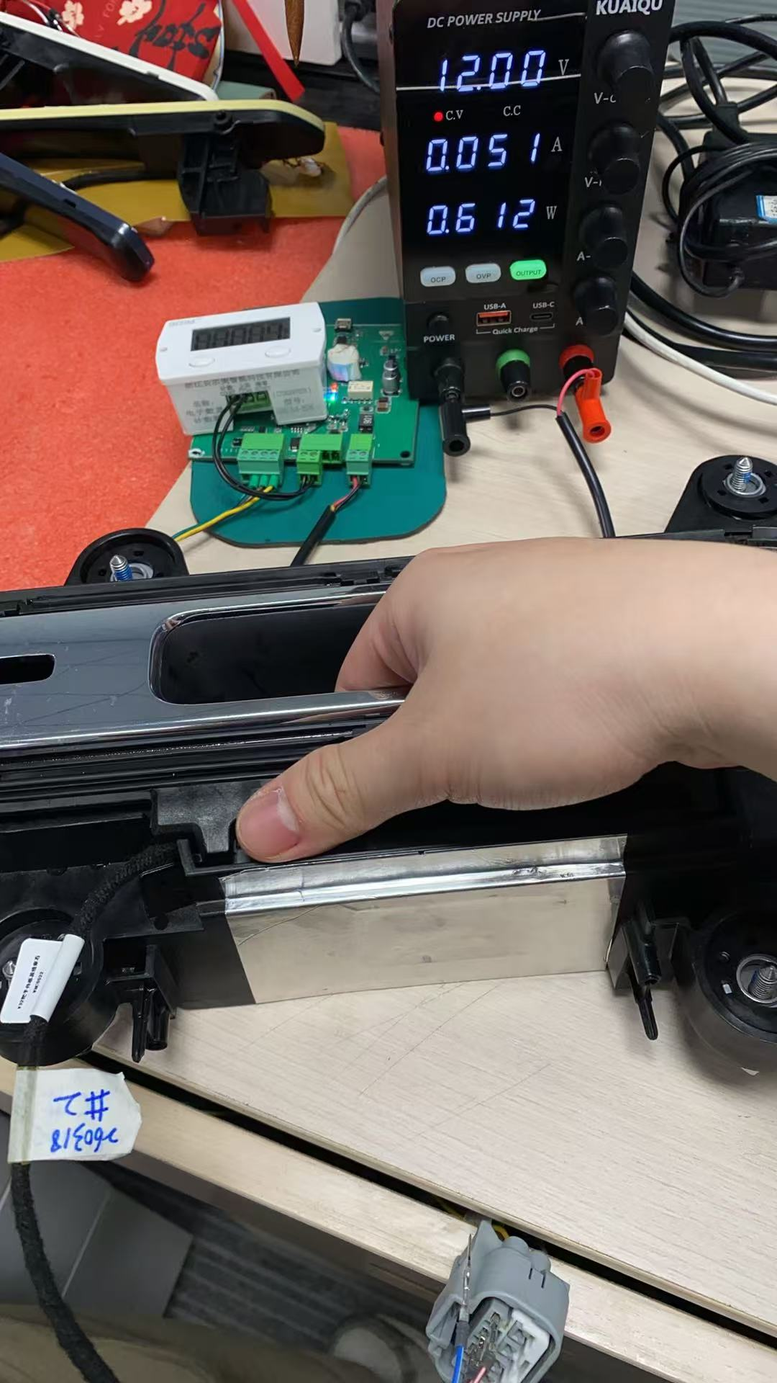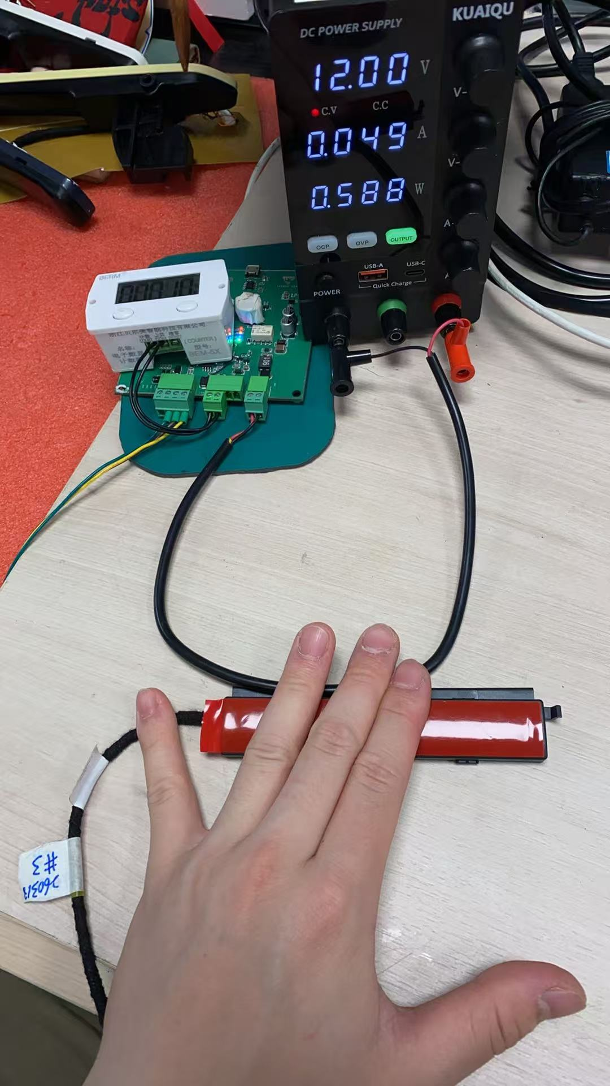
 | 试验后功能检测图示
检测记录 | 样品编号 | 试验记录
 | #1 | 在通电模式下，5s后进入休眠模式；实测休眠电流：158.41uA；
 | #2 | 在通电模式下，5s后进入休眠模式；实测休眠电流：156.53uA；
 | #3 | 在通电模式下，5s后进入休眠模式；实测休眠电流：157.18uA；
检测结论 | PASS
备注

